Anexa nr. 1
la Regulamentul cu privire la achizițiile
publice de valoare mică

ANUNŢ
DE PARTICIPARE SIMPLIFICAT
PENTRU ACHIZIȚIA DE VALOARE MICĂ
Privind achiziţionarea „Materiale de construcție și articole conexe”
(se indică obiectul achiziţiei)
prin achiziţie publică de valoare mică.
1. Denumirea autorităţii contractante: Penitenciarul nr.15-Cricova
2. IDNO:1007601001189
3. Adresa: or. Cricova str. Luceafărul, 9
4. Numărul de telefon/fax:022-453-351
5. Adresa de e-mail şi pagina web oficială ale autorităţii contractante https://drive.google.com/drive/folders/1RVkd3aG-O_8Q3NA-nYNpbZnmlKRzx-km
6. Adresa de e-mail sau pagina web oficială de la care se va putea obţine accesul la documentaţia de atribuire: documentaţia de atribuire este anexată în cadrul procedurii în SIA RSAP.
7. Tipul autorităţii contractante şi obiectul principal de activitate (dacă este cazul, menţiunea că autoritatea contractantă este o autoritate centrală de achiziţie sau că achiziţia implică o altă formă de achiziţie comună): Instituție publică cu statut special.
8. Cumpărătorul invită operatorii economici interesaţi, care îi pot satisface necesităţile, să participe la procedura de achiziţie privind livrarea/prestarea următoarelor bunuri/servicii:
Nr d/o | Denumirea | Cantitatea | Unitatea de măsură | Specificația tehnică |  | Prețul total fără TVA, lei
Lotul 1 - Teracotă Cod CPV 44100000-1 |  |  |  |  |  | 49191,67
1 | Gresie  600x600x8mm | 260 | m2 | Teracota pentru podea din porțelan Gri Mat. |  | 36833,33
1 | Gresie  600x600x8mm |  |  | Dimensiune: 60×60 сm
1 | Gresie  600x600x8mm |  |  | Grosime: 8 mm
1 | Gresie  600x600x8mm |  |  | Suprafață: Mat | 
1 | Gresie  600x600x8mm |  |  | Calitate: 1
1 | Gresie  600x600x8mm |  |  | Producător: Turcia
2 | Klinker scară | 190 | buc | Lungime (mm) 300 |  | 5066,67
2 | Klinker scară |  |  | Lățime (mm) 300
2 | Klinker scară |  |  | Grosimea 8 mm | 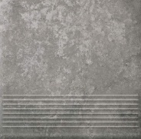
2 | Klinker scară |  |  | Tip produs klinker
2 | Klinker scară |  |  | Destinația scară
2 | Klinker scară |  |  | Culoarea gri
3 | Klinker | 31 | m2 | Lungime (mm) 300 |  | 6458,33
 | Klinker |  |  | Lățime (mm) 300
 | Klinker |  |  | Grosimea 8 mm | 
 | Klinker |  |  | Tip produs klinker
 | Klinker |  |  | Destinația pardoseli
 | Klinker |  |  | Culoarea gri
4 | Klinker | 4 | m2 | Lungime (mm) 245 |  | 833,33
 | Klinker |  |  | Lățime (mm) 66 | 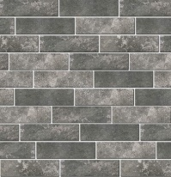
 | Klinker |  |  | Grosimea 8 mm
 | Klinker |  |  | Tip: produs klinker
 | Klinker |  |  | Destinația: plintă
 | Klinker |  |  | Culoarea gri
Pentru lotul 1 este obligatorie prezentarea mostrelor
Lotul 2 Aparat de tăiat gresia și faianța și rezervă rola de tăiat Cod CPV 44100000-1 |  |  |  |  |  | 1710,00
1 | Aparat de tăiat gresia și faianța | 1 | buc | Parametri tehnici |  | 1516,67
 | Aparat de tăiat gresia și faianța |  |  | Tip ghidaj Doublerail
 | Aparat de tăiat gresia și faianța |  |  | Lungime de tăiere 800 mm | 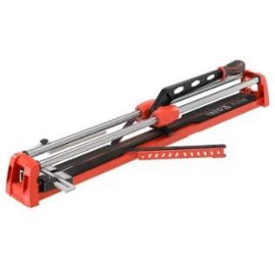
 | Aparat de tăiat gresia și faianța |  |  | Grosime de taiere 14 mm
 | Aparat de tăiat gresia și faianța |  |  | Diametru extern rola de taiere 22 mm
 | Aparat de tăiat gresia și faianța |  |  | Diametru intern rola de taiere 6 mm
 | Aparat de tăiat gresia și faianța |  |  | Material rola Carbură de wolfram
 | Aparat de tăiat gresia și faianța |  |  | Funcțional adițional
 | Aparat de tăiat gresia și faianța |  |  | Rola pe rulmenti Da
 | Aparat de tăiat gresia și faianța |  |  | Rigla metalica gradate Da
 | Aparat de tăiat gresia și faianța |  |  | Baza de amortizare Cauciuc spongios
 | Aparat de tăiat gresia și faianța |  |  | Brate de sustinere laterale incluse
 | Aparat de tăiat gresia și faianța |  |  | Complectatie Cutie
 | Aparat de tăiat gresia și faianța |  |  | Parametri Generali
 | Aparat de tăiat gresia și faianța |  |  | Material carcasă Oțel
 | Aparat de tăiat gresia și faianța |  |  | Greutate min.8 kg
2 | Lama de taiere teracota | 2 | buc | Diametru: 22 mm |  | 193,33
 | Lama de taiere teracota |  |  | Orificiu: 6 mm
 | Lama de taiere teracota |  |  | Grosimea lamei: 2 mm
 | Lama de taiere teracota |  |  | Complectatia: cu rola de rezervă, compatibilă cu aparatul de tăiat de la poziția 1 | 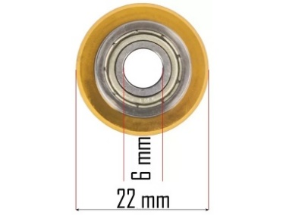
Lotul 3 Articole din PVC (Cabine pentru WC, uși , accesorii PVC) Cod CPV 44100000-1 |  |  |  |  |  | 32433,33
1 | Usă de interior din PVC cu panel sandwich | 1 | buc | Culoarea albă | 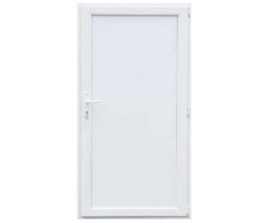 | 3233,33
 | Usă de interior din PVC cu panel sandwich |  |  | Înălțimea 199cm
 | Usă de interior din PVC cu panel sandwich |  |  | Lățimea 66,5cm
 | Usă de interior din PVC cu panel sandwich |  |  | Interioară,
 | Usă de interior din PVC cu panel sandwich |  |  | Direcție de deschiderii stinga inafară. Serviciile de măsurare demontare/montare și instalare incluse
2 | Cabine pentru WC din PVC | 1 | buc | Cabine pentru WC; | 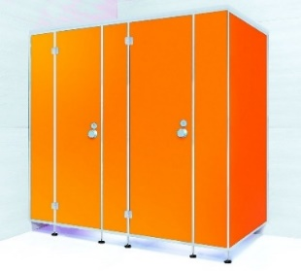 | 9050,00
 | Cabine pentru WC din PVC |  |  | 3 uși (3 cabine) ;
 | Cabine pentru WC din PVC |  |  | Înălțimea pereților și ușilor – 220 cm; Distanța de la podea 15 cm
 | Cabine pentru WC din PVC |  |  | Lățimea a spațiului 280 cm;
 | Cabine pentru WC din PVC |  |  | Pereți PVC în mărginea din stinga nu este nevoie (este peretele);
 | Cabine pentru WC din PVC |  |  | Spațiul cabinei nu mai mic de 80x80cm;
 | Cabine pentru WC din PVC |  |  | Culoarea fasadei – alba/sură
 | Cabine pentru WC din PVC |  |  | Serviciile de măsurare și instalare se vor realiza de către agentul economic.
3 | Cabine pentru WC din PVC | 1 | buc | Cabine pentru WC; |  | 14166,67
 | Cabine pentru WC din PVC |  |  | 4 uși (4 cabine);
 | Cabine pentru WC din PVC |  |  | Înălțimea pereților și ușilor – 220 cm; Distanța de la podea 15 cm | 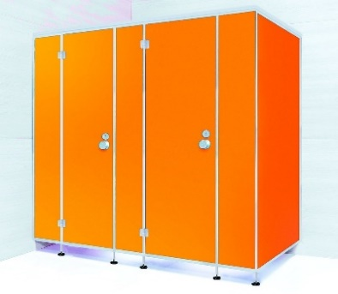
 | Cabine pentru WC din PVC |  |  | Spațiul cabinei nu mai mic de 80x80cm;
 | Cabine pentru WC din PVC |  |  | Lățimea a spațiului 340 cm;
 | Cabine pentru WC din PVC |  |  | Pereți PVC în mărgini nu este nevoie (sunt pereții);
 | Cabine pentru WC din PVC |  |  | Culoarea fasadei – alba/sură
 | Cabine pentru WC din PVC |  |  | Serviciile de măsurare și instalare se vor realiza de către agentul economic.
4 | Perete despartitor pentru pisoare din PVC | 3 | buc | Perete despartitor pentru pisoare din PVC |  | 3750,00
 | Perete despartitor pentru pisoare din PVC |  |  | Înălțimea – 70cm;
 | Perete despartitor pentru pisoare din PVC |  |  | Lățimea – 60 cm; | 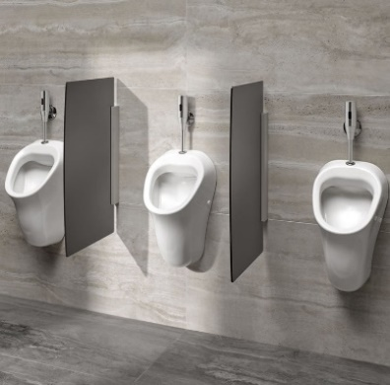
 | Perete despartitor pentru pisoare din PVC |  |  | Culoarea fasadei – alba/sură
 | Perete despartitor pentru pisoare din PVC |  |  | Serviciile de măsurare și instalare se vor realiza de către agentul economic
5 | Mecanise a ferestrei din PVC  (Prelungitor inferior),  (Spanioleta 100 cm, 3 direcții cu blocator),  (Transmisie colt cu blocator). | 10 |  | Pentru ferestră din PVC |  | 2233,33
  buc
 |  |  |  | Deschiderea oscilobatantă
Înălțimea ferestrei 100 cm
Prețul ofertei va include doar mecanismele (fără instalare)
 |  | 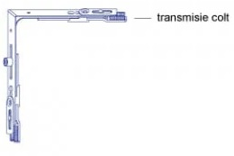 | 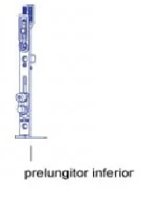 |  | 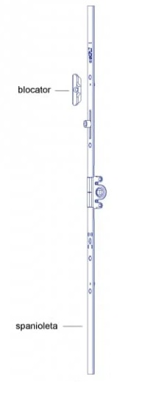
Lotul 4 Obiecte sanitare Cod CPV 44100000-1 |  |  |  |  |  | 2168,33
1 | Pisoar | 4 | buc. | Culoare Alb | 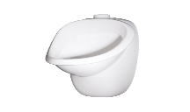 | 1983,33
 | Pisoar |  |  | Alimentarea cu apă din partea superioară (analog imaginii)
 | Pisoar |  |  | Domeniul de utilizare Pentru uz casnic, locuri publice
 | Pisoar |  |  | Instalare suspendat
2 | Capac PVC FI D.200 | 3 | buc. | Material – PVC; |  | 185,00
 | Capac PVC FI D.200 |  |  | Diametru – 200mm; | 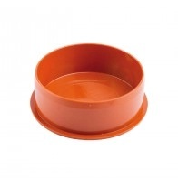
 | Capac PVC FI D.200 |  |  | Destinație – capac pentru sistem de canalizare exterior.
Lotul 5 –Accesorii și conexiuni pentru sistemul de încălzire Cod CPV 44100000-1 |  |  |  |  |  | 31708,33
1 | Manometru de presiune | 12 | buc | Limitele intervalului de măsură | 0-10bar | 7000,00
 | Manometru de presiune |  |  | Clasa de precizie | 1,5
 | Manometru de presiune |  |  | Diametrul nominal al carcasei | min.Ø100mm
 | Manometru de presiune |  |  | Gradul de protecție | IP-40
 |  |  |  | Filetul niplului de conectare | M20x1,5
 |  | 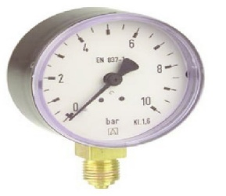 |  | Locația de conectare | partea de jos
 |  |  |  | Temperatura max. | (0-120)ºC
 |  |  |  | Tip material | metal
 |  |  |  |  | aliaj de aluminiu, vopsit în alb 270°.
  Cadran
 |  |  |  | Acul | aluminiu, negru
 |  |  |  | Aplicare | pentru măsurarea presiunii excesive mediilor neagresive,necristalizante (lichide,gaze).
2 | Manometru electric de presiune de contact 0-16 bar | 4 | buc | Limitele intervalului de măsură | 0-16bar | 3573,33
 | Manometru electric de presiune de contact 0-16 bar |  |  | Clasa de precizie | 1,5
 | Manometru electric de presiune de contact 0-16 bar |  |  | Diametrul nominal al carcasei | min.Ø100mm
 |  |  |  | Gradul de protecție | IP-40
 | 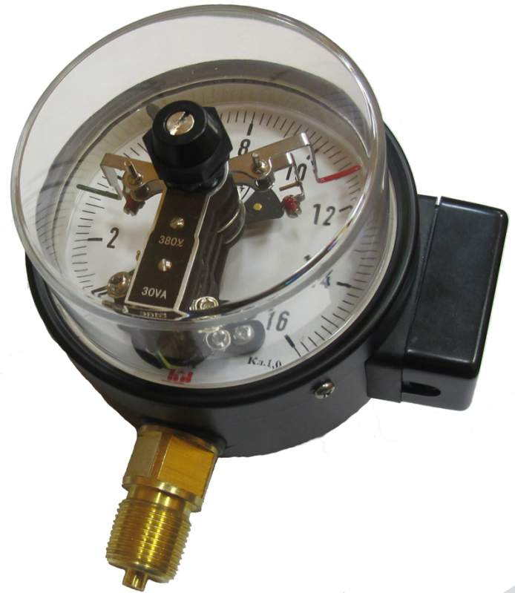 |  |  | Filetul niplului de conectare | M20x1,5
 |  |  |  | Locația de conectare | partea de jos
 |  |  |  | Temperatura max. | (0-120)ºC
 |  |  |  | Tip material | metal
 |  |  |  |  | aliaj de aluminiu, vopsit în alb 270°.
  Cadran
 |  |  |  | Acul | aluminiu, negru
 |  |  |  | Aplicare | pentru a închide și deschide circuitele electrice atunci când se atinge o limită de presiune setată și pentru a oferi o indicație vizuală a presiunii monitorizate.
3 | TERMOMETRU AXIAL, CU TEACA | 15 | buc | MODEL: 63ST BITH |  | 3912,50
 |  |  |  | RACORD [toli]: ½
 |  |  |  | DIAMETRU [mm]: 63
 |  |  |  | PRESIUNE MAXIMA [bar]: 6
 | 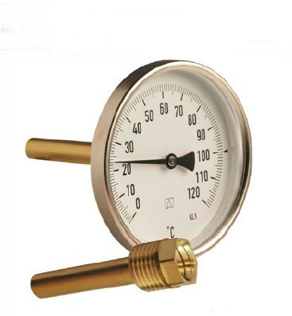 |  |  | TEMPERATURA MAXIMA DE LUCRU [°C] 120
 |  |  |  | TEMPERATURA minimă DE LUCRU [°C] 0
4 | Supapa siguranta 6 bar 1/2FF | 6 | buc | RACORD: 1/2 |  | 2645,00
 | Supapa siguranta 6 bar 1/2FF |  |  | PRESIUNE DE DESCHIDERE [bar]: 6 | 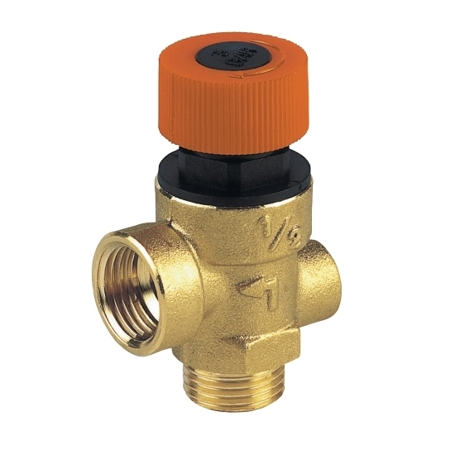
 | Supapa siguranta 6 bar 1/2FF |  |  | TEMPERATURA MAXIMA DE LUCRU [°C] : 1100
5 | Cot sudură din oțel zincat 90° - 50 | 40 | buc. | Diametru | D 50 | 1266,67
6 | Cot sudură din oțel 180° - 50 | 16 | buc. | Diametru | D 50 | 2006,67
7 | Teu oțel sudabil -50 | 16 | buc. | Diametru | D 50 | 1066,67
8 | Filet oțel sudabil D50 L60mm | 20 | buc. | D50 L60mm |  | 325,00
9 | Filet oțel sudabil D1/2 L37mm | 20 | buc. | D1/2 L37mm |  | 66,67
10 | Mufă oțel 1/2FiFi L33 | 20 | buc. | 1/2FiFi L33 |  | 116,67
11 | Mufă oțel 2FiFi L33 | 20 | buc. | 2FiFi L33 |  | 700,00
12 | Niplu de oțel 15 zgon | 60 | buc | Dimensiuni Ø | 15mm | 1000,00
 |  |  |  | Tip material | oțel zincat
 | 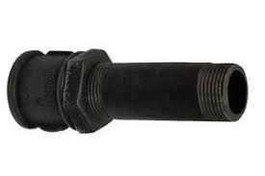 |  |  | Diametru | 50mm
 |  |  |  | Setul conține | piuliță și mufă la d50mm
 |  |  |  | Niplu | 50mm
13 | Niplu de oțel 25 zgon | 20 | buc | Dimensiuni | 25mm | 583,33
 |  |  |  | Tip material | oțel zincat
14 | Niplu de oțel 32 zgon | 6 | buc | Dimensiuni Ø | 32mm | 250,00
 |  |  |  | Tip material | oțel zincat
15 | Niplu de oțel 40 zgon | 6 | buc | Dimensiuni Ø | 40mm | 300,00
 |  |  |  | Tip material | oțel zincat
16 | Niplu de oțel 50 zgon | 40 | buc | Dimensiuni Ø | 50mm | 2666,67
 |  |  |  | Tip material | oțel zincat
17 | Reductie calorifer fonta 1 1/4Н*3/4В dreapta | 100 | buc | 1 1/4Н*3/4В dreapta |  | 1083,33
18 | Reductie calorifer fonta 1 1/4Н*3/4В stinga | 100 | buc | 1 1/4Н*3/4В stinga |  | 1083,33
19 | Aerisitor manual pentru acționare cu cheie 1/2 | 50 | buc | ½ |  | 583,33
20 | Colier de otel p/u teava 47-51, 1-1\2" cu surub, M 8 | 80 | buc. | Materialul de producere: оțel |  | 866,67
  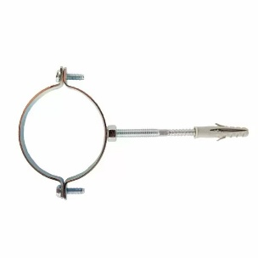
 | Colier de otel p/u teava 47-51, 1-1\2" cu surub, M 8 |  |  | Diametrul produsului, mm: 47-51
 | Colier de otel p/u teava 47-51, 1-1\2" cu surub, M 8 |  |  | Diametru filet: M8
 | Colier de otel p/u teava 47-51, 1-1\2" cu surub, M 8 |  |  | Diametrul, inch: 1-1/2
21 | Tub de izolație pentru țeavă 54x9 mm | 30 | 24,5 | Material – Polietilenă; |  | 612,50
  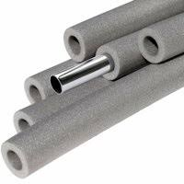
 | Tub de izolație pentru țeavă 54x9 mm |  |  | Diametru exterior – 63mm;
 | Tub de izolație pentru țeavă 54x9 mm |  |  | Diametru interior – 54mm;
 | Tub de izolație pentru țeavă 54x9 mm |  |  | Grosimea peretelui - 9 mm.
Lotul 6 Diverse instrumente 44100000-1 |  |  |  |  |  | 4400,83
1 | Spuma Poliuretană 750ml | 30 | buc. | Baza Poliuretanica |  | 1225,00
 | Spuma Poliuretană 750ml |  |  | Mod de aplicare Manual
 | Spuma Poliuretană 750ml |  |  | Volum (ml) 750
 | Spuma Poliuretană 750ml |  |  | Termen valabilitate 12 luni
 | Spuma Poliuretană 750ml |  |  | Valabil pînă 09.2026
2 | Coler | 25 | buc. | Tipul de produs: Coler |  | 791,67
 | Coler |  |  | Utilizare:Pentru vopsea
 | Coler |  |  | Culoare: Maro închis, negru, albastru închis, nisip,oliv. (cîte 5 buc. fiecare culoare)
 | Coler |  |  | Greutate/volum, kg/l:0,1
 | Coler |  |  | Țara de producere:Polonia
3 | Perie plata | 20 | buc. | Perie plata, Latime: 75 mm Material maner: lemn, Material banda: metal. |  | 216,67
4 | Spaclu 100mm | 6 | buc. | Latime (mm) 100 |  | 150,00
 | Spaclu 100mm |  |  | Material carcasa Otel inoxidabil
 | Spaclu 100mm |  |  | Material maner Plastic | 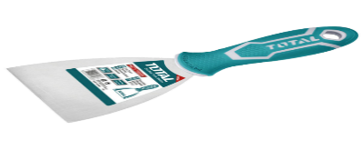
5 | Spaclu carbon 400mm | 4 | buc. | Latime (mm) 400 |  | 330,00
 | Spaclu carbon 400mm |  |  | Material carcasa Otel inoxidabil | 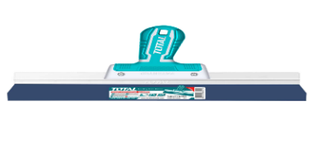
 | Spaclu carbon 400mm |  |  | Material maner Plastic
6 | Spaclu inox zimtat 10x250mm | 4 | buc | Latime (mm) 250 |  | 80,00
 | Spaclu inox zimtat 10x250mm |  |  | Latime dinti (mm) 10
 | Spaclu inox zimtat 10x250mm |  |  | Material carcasa Otel inoxidabil | 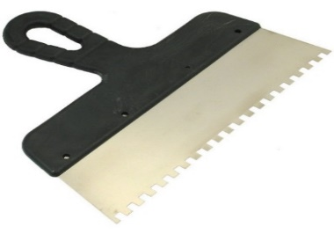
 | Spaclu inox zimtat 10x250mm |  |  | Material maner Plastic
7 | Nivela magnetica 120cm | 1 | buc | Lungime (cm) 120 |  | 166,67
 | Nivela magnetica 120cm |  |  | Material Aluminiu | 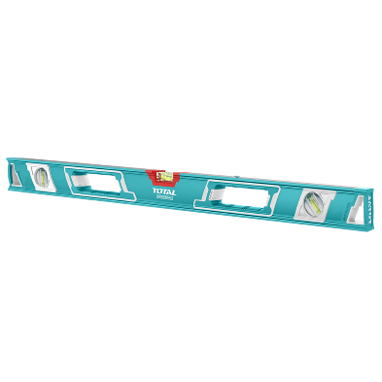
 | Nivela magnetica 120cm |  |  | Numarul de capsule 3
8 | Nivela magnetica 80cm | 1 | buc | Lungime (cm) 80 |  | 175,83
 | Nivela magnetica 80cm |  |  | Material Aluminiu
 | Nivela magnetica 80cm |  |  | Numarul de capsule 3
9 | Ruleta cu fixare 25mm 5m |  |  | Ruleta cu fixare 25mm 5m |  | 41,67
10 | Perie de sarma cu maner din plastic 240mm | 10 | buc | Dimensiuni (mm) 240 |  | 156,67
  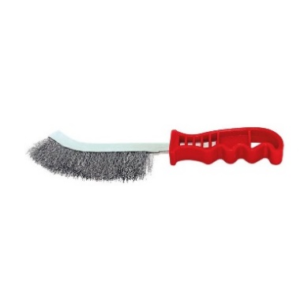
 | Perie de sarma cu maner din plastic 240mm |  |  | Materialul manerului Plastic
11 | Ciocan din cauciuc 450g | 2 | 67 | Capul ciocanului Rotund |  | 111,67
  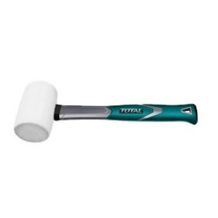
 | Ciocan din cauciuc 450g |  |  | Greutate (gr) 450
 | Ciocan din cauciuc 450g |  |  | Material Cauciuc
 | Ciocan din cauciuc 450g |  |  | Materialul manerului Fibra de sticla
12 | Genunchiere | 2 | perechi | Culoare: Negru |  | 196,67
 | Genunchiere |  |  | Tip: genunchiere pentru protecție
13 | Mănuși acoperite cu latex galben/Oranj/Albastru | 2 | perechi | Mănuși de lucru |  | 91,67
  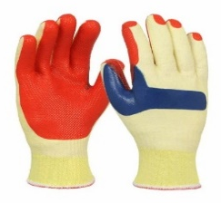
 | Mănuși acoperite cu latex galben/Oranj/Albastru |  |  | Mărime 10
 | Mănuși acoperite cu latex galben/Oranj/Albastru |  |  | Culoare
 | Mănuși acoperite cu latex galben/Oranj/Albastru |  |  | Galben/Oranj/Albastru
14 | Mănuși de lucru | 100 | perechi | Mănuși de lucru |  | 666,67
  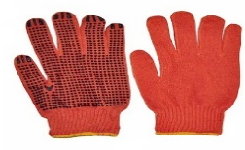
 | Mănuși de lucru |  |  | Mărime 10
 | Mănuși de lucru |  |  | Culoare Oranj
 | Lotul 7 Buloane, Dipluri Cod CPV 44100000-1 |  |  |  |  | 9064,83
1 | Bit ACR PH2 S2 50mm | 8 | buc | Dimensiunea virfului PH2 | 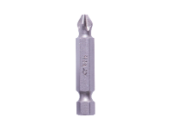 | 33,33
 | Bit ACR PH2 S2 50mm |  |  | Lungime (mm) 50
 | Bit ACR PH2 S2 50mm |  |  | Material Otel
 | Bit ACR PH2 S2 50mm |  |  | Tip amprenta In forma de cruce
2 | Bulon filetat 12x40 | 4 | kg |  |  | 866,67
 | Bulon filetat 12x40 |  |  | Clasa de tărie: 5.8
 | Bulon filetat 12x40 |  |  | Materialul de producere: оțel
 | Bulon filetat 12x40 |  |  | Acoperire: zincat alb
 | Bulon filetat 12x40 |  |  | Tip cap: hexagonal
 | Bulon filetat 12x40 |  |  | Diametrul produsului, mm: 12
 | Bulon filetat 12x40 |  |  | Lungimea produsului, mm: 40
 | Bulon filetat 12x40 |  |  | Sub cheiе: 19
 | Bulon filetat 12x40 |  |  | DIN: 933
 | Bulon filetat 12x40 |  |  | ISO: 4014
 | Bulon filetat 12x40 |  |  | GOST: 7805-70
3 | Piulita hex М-12 zincata | 2 | kg | Clasa de tărie: 5 |  | 116,67
 | Piulita hex М-12 zincata |  |  | Materialul de producere: оțel
 | Piulita hex М-12 zincata |  |  | Acoperire: zincat alb
 | Piulita hex М-12 zincata |  |  | Diametru filet: M12
 | Piulita hex М-12 zincata |  |  | Sub cheiе: 19
 | Piulita hex М-12 zincata |  |  | DIN: 934
 | Piulita hex М-12 zincata |  |  | ISO: 4032
 | Piulita hex М-12 zincata |  |  | GOST: 5927-70
4 | Saiba М-12 zincata | 0,8 | Kg. | Materialul de producere: оțel |  | 50,67
 | Saiba М-12 zincata |  |  | Acoperire: zincat alb
 | Saiba М-12 zincata |  |  | Diametrul produsului, mm: 12
 | Saiba М-12 zincata |  |  | Grosimea produsului, mm: 2,5
 | Saiba М-12 zincata |  |  | DIN: 125A
 | Saiba М-12 zincata |  |  | ISO: 7089
 | Saiba М-12 zincata |  |  | GOST: 11371-78
 | Saiba М-12 zincata |  |  | Tip: A
5 | Diblu 8/5,0x100 cu surub cap inecat | 100 | buc. | Tip fundație: beton/cărămidă/piatră naturală |  | 139,17
 | Diblu 8/5,0x100 cu surub cap inecat |  |  | Materialul de producere: polipropilenă/oțel
 | Diblu 8/5,0x100 cu surub cap inecat |  |  | Acoperire: zincat alb
 | Diblu 8/5,0x100 cu surub cap inecat |  |  | Tip cap: înecat
 | Diblu 8/5,0x100 cu surub cap inecat |  |  | Diametrul produsului, mm: 8
 | Diblu 8/5,0x100 cu surub cap inecat |  |  | Lungimea produsului, mm: 100
 | Diblu 8/5,0x100 cu surub cap inecat |  |  | Forma slot: PZ
 | Diblu 8/5,0x100 cu surub cap inecat |  |  | Mărime slot: 2
6 | Diblu cu șurub | 1000 | buc | Dimensiuni: 6 * 40 mm | 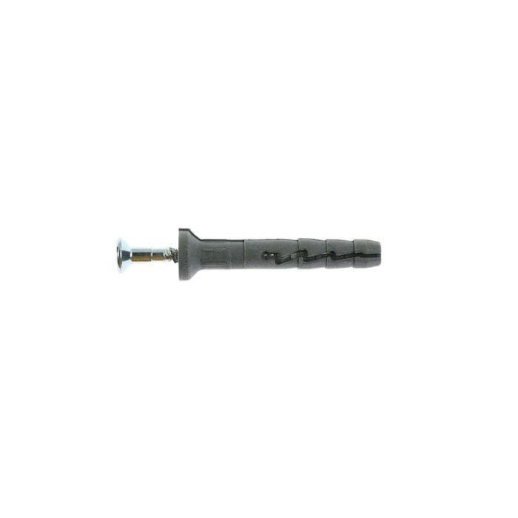 | 275,00
 | Diblu cu șurub |  |  | Tip material: Metal/plastic
7 | Șurub autoforant cu cap plat și șaibă | 2000 | buc | Dimensiuni: 4,2 x 13 mm |  | 216,67
  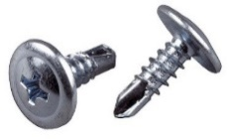
 | Șurub autoforant cu cap plat și șaibă |  |  | Destinație: pentru metal
 | Șurub autoforant cu cap plat și șaibă |  |  | Tip material: oțel zincat
8 | Banda perforata 20х0,9mm | 34 | buc | Cantitatea în ambalaj: 1 rolă | 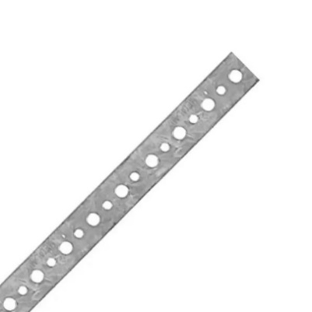 | 7366,67
 | Banda perforata 20х0,9mm |  |  | Materialul de producere: оțel
 | Banda perforata 20х0,9mm |  |  | Acoperire: zincat alb
 | Banda perforata 20х0,9mm |  |  | Lățimea produsului, mm: 20
 | Banda perforata 20х0,9mm |  |  | Grosimea produsului, mm: 0,9
 | Banda perforata 20х0,9mm |  |  | Lungime, m: 10
Lotul 8 - Roabă și accesorii pentru roabă Cod CPV 44100000-1 |  |  |  |  |  | 2245,00
1 | Roaba | 1 | buc | Capacitatea de încărcare | 160kg | 625,00
 |  |  |  | Volumul corpului | 100litr
 |  |  |  | Model: 350-8 | 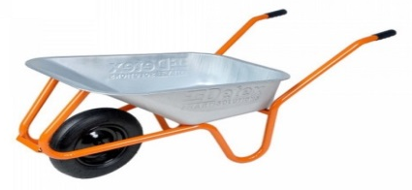
2 | Albie roabă zincată | 2 | buc | Capacitatea de încărcare:160kg |  | 483,33
  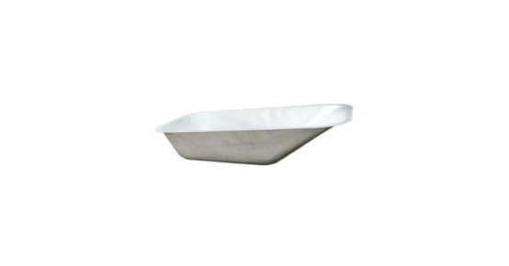
3 | Albie roabă zincată |  |  | Volumul corpului: 100litr
4 | Roata Roaba | 2 | buc | Model: PR 3.50-8 + Axa D20-L110 | 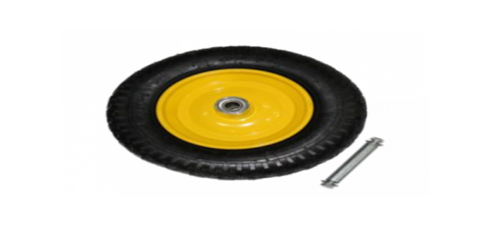 | 566,67
5 | Anvelopă și cameră | 6 | buc | 3,5-8-ST | 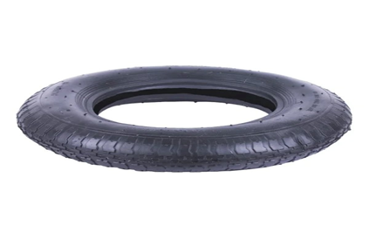 | 400,00
6 | Camera | 6 | buc | 3,5-8-ST | 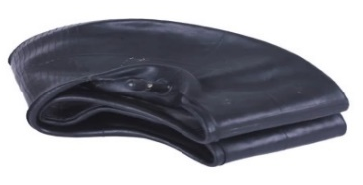 | 170,00
Lotul 9- Armatură și șină din oțel Cod CPV 44100000-1 |  |  |  |  |  | 2820,00
1 | Armatură | 6 | buc | Lungime: 6metri | 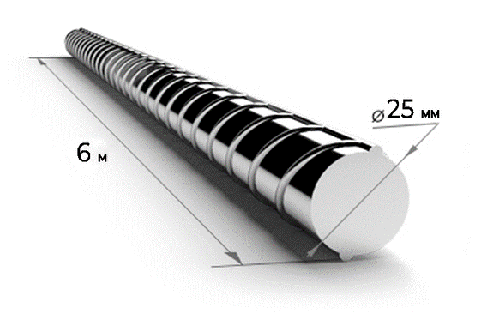 | 1830,00
 | Armatură |  |  | Diametru: 25mm
 | Armatură |  |  | Tip material: A3(Oțel)
2 | Șină din oțel | 6 | buc | Lungime: 6metri | 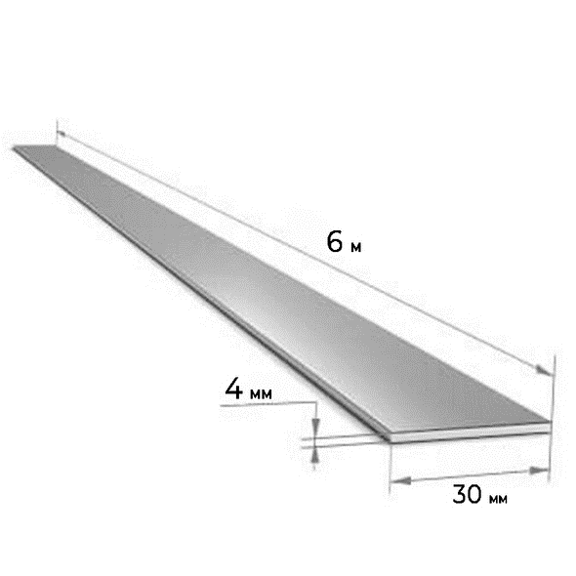 | 990,00
 | Șină din oțel |  |  | Lățimea: 30mm
 | Șină din oțel |  |  | Grosimea: 4mm
 | Șină din oțel |  |  | Tip material: Oțel
Lotul 10 Șapa autonivelanta Cod CPV 44100000-1 |  |  |  |  |  | 2833,33
1 | Sapa autonivelanta Nivelir 25kg | 20 | saci | Domeniul de utilizare Pentru lucrari la interior pentru trafic intens Consum : 1,5 Kg /m2 / strat de 1 mm  Grosime strat : 2 - 20mm |  | 2833,33
 | Sapa autonivelanta Nivelir 25kg |  |  | Greutate (kg) 25
 | Sapa autonivelanta Nivelir 25kg |  |  | Termen de valabilitate (luni) 12 (pînă 09.2026)

Notă*: După etapa finalizării licitației electronice, dacă aceasta a avut loc, în cazul micșorării prețurilor inițiale, conform rundelor desfăşurate, urmează a fi prezentat oferta actualizată în format electronic, cu aplicarea semnăturii electronice, la adresa de email indicată în documentația de atribuire.

9. În cazul în care contractul este împărţit pe loturi, un operator economic poate depune oferta (se va selecta):
1) pentru un singur lot;
2) pentru mai multe loturi;

3) pentru toate loturile;
4) alte limitări privind numărul de loturi care pot fi atribuite aceluiaşi ofertant_______________________________________________________________________

10. Termenele şi condiţiile de livrare/prestare solicitate: se realizează de către operarorul economic în decurs de 5 zile lucrătoare la solicitarea Cumpărătorului după înregistrarea contractului la Trezoreria de stat.
11. Termenul de valabilitate a contractului 31.12.2025
12. Scurtă descriere (indicați după caz) a criteriilor de calificare:
Nr.  crt. | Criteriile de calificare şi de selecţie (descrierea criteriului/cerinţei) | Modul de demonstrare a îndeplinirii criteriului/cerinţei | Nivelul minim/ obligativitatea
1. | Cerere de participare | Completat în conformitate cu anexa nr.7 din Documentația Standart-confirmat prin semnătura electronică | Obligatoriu
2. | Declarație privind valabilitatea ofertei. | Completat în conformitate cu anexa nr.8 din Documentația standard aprobată prin Ordinul MF nr.115 din 15.09.2021. Termen de valabilitate a ofertei 30 de zile din ziua deschiderei-confirmată prin semnătură electronică | Obligatoriu
3. | Specificații tehnice | Completat în conformitate cu Anexa nr.22 din Documentația standard aprobată prin Ordinul MF nr.115 din 15.09.2021 - confirmată prin semnătură electronică. | Obligatoriu
4. | Specificații de preț | Completat în conformitate cu Anexa nr.23 din Documentația standard aprobată prin Ordinul MF nr.115 din 15.09.2021 – confirmată prin semnătură electronică. | Obligatoriu
5. | Declarația de eligibilitate | Completat în conformitate cu Anexa nr.2 din HG nr.870 din 14.12.2022- confirmată prin semnatură electronică. | Obligatoriu
6. | Dovada înregistrării juridice | Extras din Registrul de Stat al persoanelor juridice - copie, confirmată prin semnătură electronică. | Obligatoriu
7 | Certificat de atribuire al contului bancar | Eliberat de banca deținătoare - copie confirmată prin aplicarea semnăturii electronice. | Obligatoriu
8 | Date generale despre participant | Format liber confirmat prin aplicarea semnăturii electronice. | Opțional

13. Tehnici şi instrumente specifice de atribuire (după caz, specificaţi dacă se va utiliza licitaţia electronică): licitație electronică în 3 runde cu pasul minim de 1%.
14. Condiţii speciale de care depinde îndeplinirea contractului (indicaţi după caz) nu se aplică
15. Ofertele se prezintă în valută : lei MD.
16. Criteriul de evaluare aplicat pentru atribuirea contractului: cel mai mic preț și corespunderea cerințelor solicitate.
17. Factorii de evaluare a celei mai avantajoase oferte din punct de vedere economic, precum şi ponderile lor: nu se aplică.
Nr. crt. | Denumirea factorului de evaluare | Ponderea, %
1.
2.

18. Termenul-limită de depunere/deschidere a ofertelor:
- conform SIA ,,RSAP”.
19. Adresa la care trebuie transmise ofertele sau cererile de participare: Ofertele sau cererile de participare vor fi depuse electronic prin intermediul SIA ,,RSAP”.
20. Termenul de valabilitate a ofertelor 30 zile
21. Locul deschiderii ofertelor : SIA ,,RSAP.
Ofertele întârziate vor fi respinse.
22. Limba sau limbile în care trebuie redactate ofertele sau cererile de participare:
limba de stat.
23. Alte informaţii relevante: ofertele alternative nu se admit.

Președintele grupului de lucru Andrei SARACUȚA

